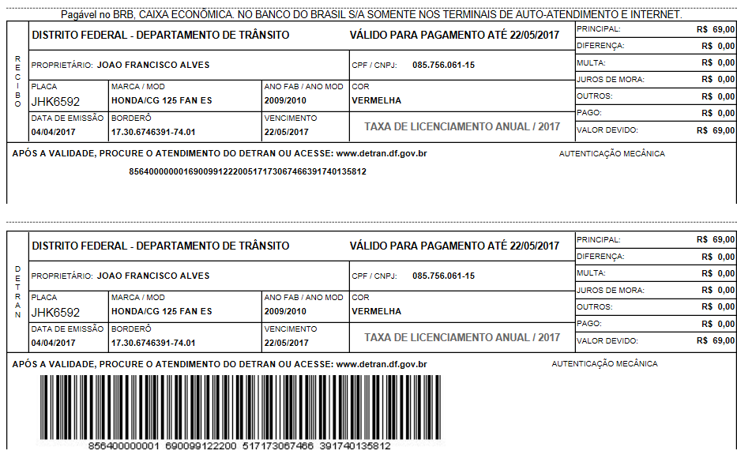
SISBB - SISTEMA DE INFORMACOES BANCO DO BRASIL
04/04/2017 - AUTOATENDIMENTO - 11.32.52
1273401273 SEGUNDA VIA 0012

COMPROVANTE DE PAGAMENTO

CLIENTE: SANDRO TAVARES
AGENCIA: 1273-4 CONTA: 5.742-8
================================================
Convenio DETRAN DF
Codigo de Barras 85640000000-1 69009912220-0
51717306746-6 39174013581-2
Data do pagamento 04/04/2017
Valor Total 69,00
------------------------------------------------
DOCUMENTO: 040401
AUTENTICACAO SISBB: 5.F1D.AFD.C7B.1B2.A25

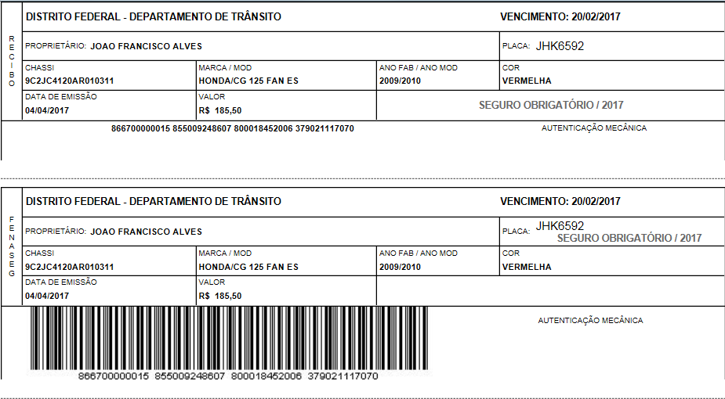
SISBB - SISTEMA DE INFORMACOES BANCO DO BRASIL
04/04/2017 - AUTO-ATENDIMENTO - 11.05.55
1273401273

COMPROVANTE DE PAGAMENTO

CLIENTE: SANDRO TAVARES
AGENCIA: 1273-4 CONTA: 5.742-8
================================================
Convenio DPVAT SEGURADORA LIDER
Codigo de Barras 86670000001-5 85500924860-7
80001845200-6 37902111707-0
Data do pagamento 04/04/2017
Valor em Dinheiro 185,50
Valor em Cheque 0,00
Valor Total 185,50
================================================
DOCUMENTO: 040402
AUTENTICACAO SISBB: 9.1B6.8CD.814.85E.C3E
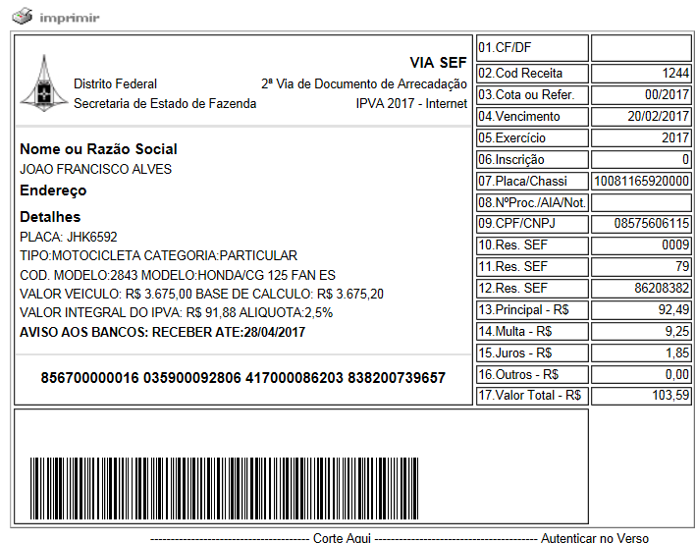

SISBB - SISTEMA DE INFORMACOES BANCO DO BRASIL
04/04/2017 - AUTOATENDIMENTO - 11.32.52
1273401273 SEGUNDA VIA 0016

COMPROVANTE DE PAGAMENTO

CLIENTE: SANDRO TAVARES
AGENCIA: 1273-4 CONTA: 5.742-8
================================================
Convenio GDF CONTA ARRECADACAO
Codigo de Barras 85670000001-6 03590009280-6
41700008620-3 83820073965-7
Data do pagamento 04/04/2017
Valor Total 103,59
------------------------------------------------
DOCUMENTO: 040403
AUTENTICACAO SISBB: 7.042.871.6E9.18F.798\

